13.04.2020 г. (понедельник)
№  п/п | Домашнее задание
1 | английский язык
Стр. 104, №№ 1,2.
Задания выполнить в тетради.
Срок выполнения: до 15.04.2020г.

2 | математика (алгебра)
Тема: Формулы сокращенного умножения

Просмотреть видеоурок | https://youtu.be/0r43gln_J40
Выполнить упражнения и сделать скриншоты  выполненных заданий | Разность квадратов | https://learningapps.org/5433924
 | Квадрат суммы | https://learningapps.org/10404313
 | Квадрат суммы и разности | https://learningapps.org/8328148
 | Сумма и разность кубов | https://learningapps.org/4087794
Упражнения из учебника | № 352 (1,3) № 356 (1,3)  № 370 (1,2) № 379 (1,3) № 389 (1,2)
Срок сдачи | Вт 14.04.2020

3 | география
- Совершить путешествие по Южной Америке, прочитав §§ 38, 39.
- Заполнить таблицу «Растения / Животные Южной Америки».
- Посмотреть в ЮТУБЕ видеоурок «Природные зоны Южной Америки.

Срок выполнения: до 16.04.2020г.

4 | физика
Тема: Плавание тел. Плавание судов. Воздухоплавание.

- Прочитать §§ 52, 53, 54 и (или) посмотреть видеоуроки «Плавание тел», «Воздухоплавание» на сайте https://videouroki.net/et/pupil/
Примечание: Вход на сайт по индивидуальному логину и паролю. Выслан каждому.
- В тетради по физике записать тему урока, выписать три условия плавания тел.
- На этом же сайте выполнить задание в электронной тетради по физике. Раздел «Давление твёрдых тел, жидкостей, газов». Уроки 33, 34.

Срок выполнения: до 15.04.2020г.

5 | информатика
Тема: Как сделать скриншот экрана и отправить в Skype
Просмотреть видеоурок | https://my.mail.ru/mail/tatyna_0/video/43/109.html
Задание | Сделать скриншот своего экрана и сохранить в Paint под названием скрин1.jpg
Выслать полученный скриншот в Skype общем чате 7 класс информатика | 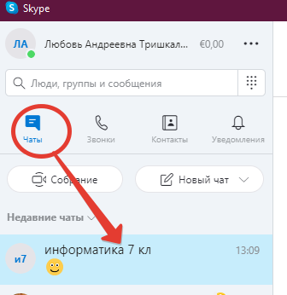  Справа в окне нажать кнопку ДОБАВИТЬ ФАЙЛЫ  В появившемся окне выбрать необходимый файл и нажать кнопку ОТКРЫТЬ  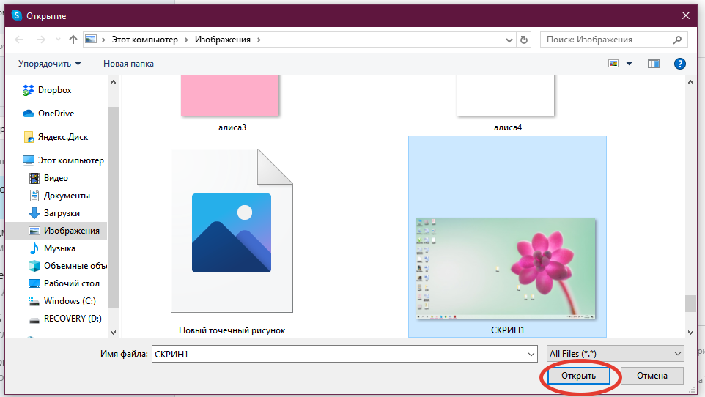  Нажать кнопку ОТПРАВИТЬ СООБЩЕНИЕ
Срок сдачи | пн 13.04.2020г.

6 | АФК (плавание)
УРОК № 27
- Написать технику безопасности на уроке плавания.
- Написать сообщение: «Причины возникновения травм и правила оказания первой помощи».

Выслать выполненные домашние задания на почту: everest.distant@yandex.ru

Сдать до 20.04.2020г.
7 | ИГЗ
 | Задание от учителя на сайте https://uchi.ru

